1) Формулы.
Формула Крамера (для 3^{-го} порядка)
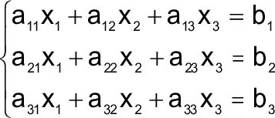
.

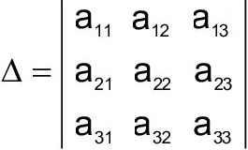

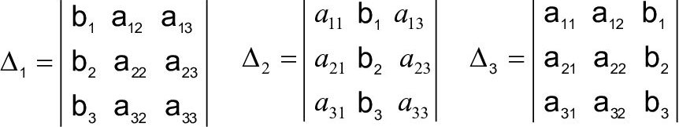
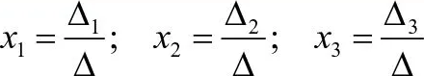

Формула обратной матрицы (для 3^{-го} порядка)
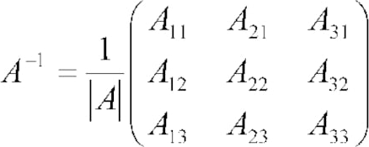

2) Определения:
Ранга матрицы. Максимальное количество линейно независимых строк (столбцов) матрицы
Скалярного произведения векторов.
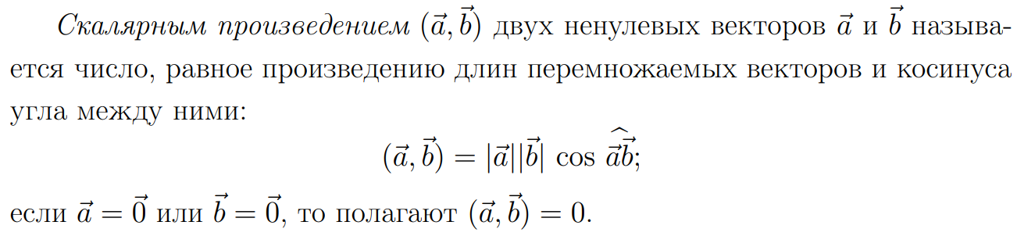
Векторного произведения.
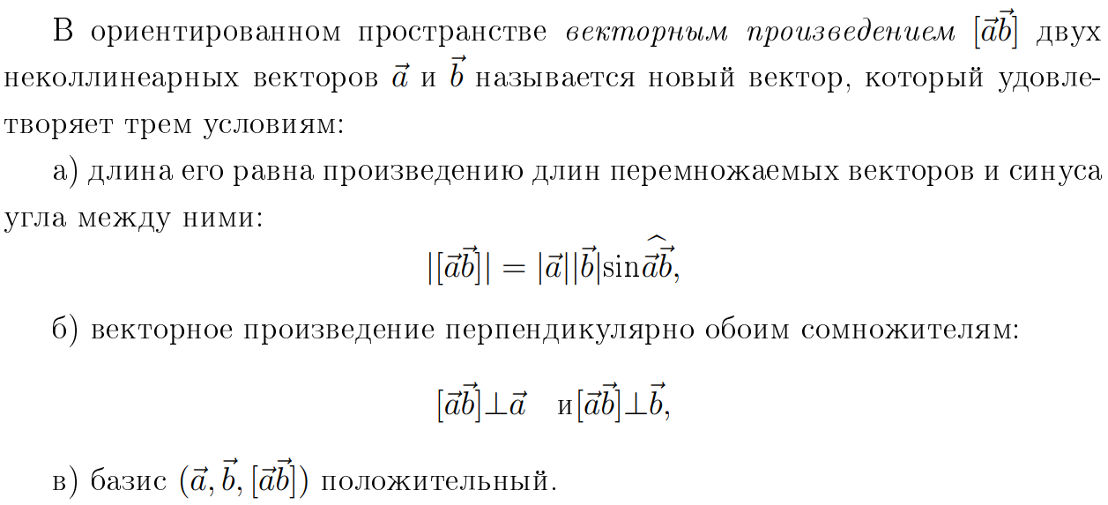
Смешанного произведения.

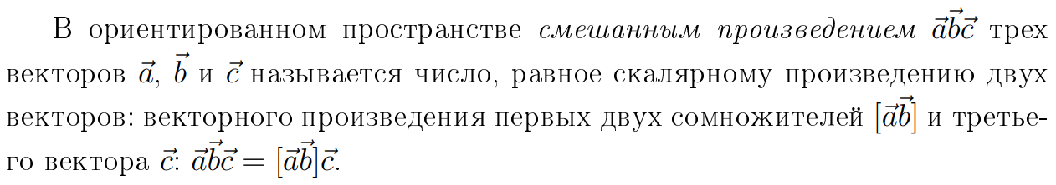

3) Вычисление произведений и длины.
В произвольном базисе:
Скалярное произведение:
Пусть — произвольный базис в пространстве. Найдем скалярное произведение векторов и

Длина:
|a| = sqrt((a₁e₁ + a₂e₂)²) = sqrt(a₁²e₁ + 2a₁a₂(e₁e₂) + a₂²e₂)

В ортонормированном базисе:
Скалярное произведение:
(На плоскости)

(В пространстве)

Длина:

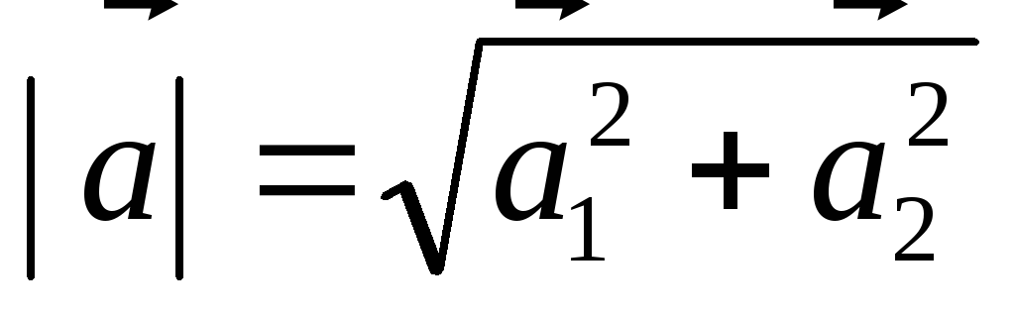
(на плоскости), а = (а₁, а₂)

(В пространстве подобным же образом)
4) Вычисление в координатах:
a = {a_{x}, a_{y}, a_{z}}, b = {b_{x}, b_{y}, b_{z}} (в прямоугольной системе координат)
Векторного произведения

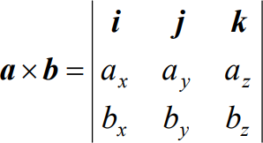

Развернём определитель и получим:
a ✕ b = (a_{y}b_{z} – a_{z}b_{y})i + (a_{z}b_{x} – a_{x}b_{z})j + (a_{x}b_{y} – a_{y}b_{x})k

Смешанного произведения
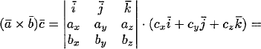

(a ✕ b) с = (a_{y}b_{z} – a_{z}b_{y})c_{x} + (a_{z}b_{x} – a_{x}b_{z})c_{y}+ (a_{x}b_{y} - a_{y}b_{x})c_{z}
\/
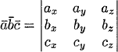

5) [a, b] = -[b, a]
|[a, b]| = |[b, a]| = |a||b||sin(a,b)| =>
=> ([a, b]⊥a, [a, b]⊥b) /\ ([b, a]⊥b, [b, a]⊥a =>
=> ([a, b] ↑↑ [b, a]) \/ ([a, b] ↑↓ [b, a]) =>
=> ([a, b] = [b, a]) \/ ([a, b] = -[b, a])
([a, b] = [b, a]):
a, b, [a, b] ∈ Б⁺ => b, a, [b, a] ∈ Б⁺, но (b, a, [b, a]) - это транспозиция (a, b, [a, b]) – противоречие =>
=> [a, b] = -[b, a]. Доказано

